Tworzenie aplikacji typu "pick and place" w kilka minut
mapp Robotics sprawia, że maszyny są szybsze, bardziej elastyczne i wydajniejsze
Gotowe oprogramowanie B&R pomaga producentom OEM wdrażać aplikacje pick-and-place znacznie szybciej przy minimalnym ryzyku inwestycyjnym. Rozwiązanie procesowe Pick-and-Place firmy B&R sprawia, że maszyny są szybsze, bardziej elastyczne i wydajniejsze.

Roboty wykonujące zadania pick-and-place otwierają przed inżynierami nowe stopnie swobody podczas projektowania procesów produkcyjnych. W szczególności maszyny zaprojektowane do produkcji małych ilości, aż do partii jednostkowych i dużej zmienności produktu, korzystają ze zautomatyzowanej obsługi, która jest zsynchronizowana z procesami z mikrosekundową precyzją.
Konfiguracja, a nie programowanie
Do tworzenia takich aplikacji B&R oferuje gotowe oprogramowanie dla robotów typu pick-and-place z zestawu narzędzi mapp Technology. Pozwala to na intuicyjną konfigurację aplikacji poprzez wybór gotowych bloków funkcyjnych. Są one połączone ze sobą w edytorze, podobnie jak w przypadku innych bloków funkcyjnych mapp, umożliwiając utworzenie wykonywalnej aplikacji robotycznej w ciągu kilku minut.
Dogłębna znajomość robotyki nie jest wymagana. Wystarczy kilka kliknięć, aby skonfigurować koordynację z innymi osiami ruchu, systemami śledzenia produktu, systemami wizyjnymi B&R lub aplikacjami webowymi mapp View HMI. Eliminuje to znaczną część ręcznej pracy programistycznej i skraca czas programowania.
Maksymalna swoboda przy projektowaniu procesów
Oprogramowanie mapp Pick-and-Place oferuje maksymalną swobodę podczas projektowania procesów. Można użyć dowolnej liczby robotów delta. Liczba przenośników taśmowych na wejściu i wyjściu jest również dowolnie konfigurowalna. Oprogramowanie automatycznie optymalizuje proces pod kątem maksymalnej szybkości kompletacji.

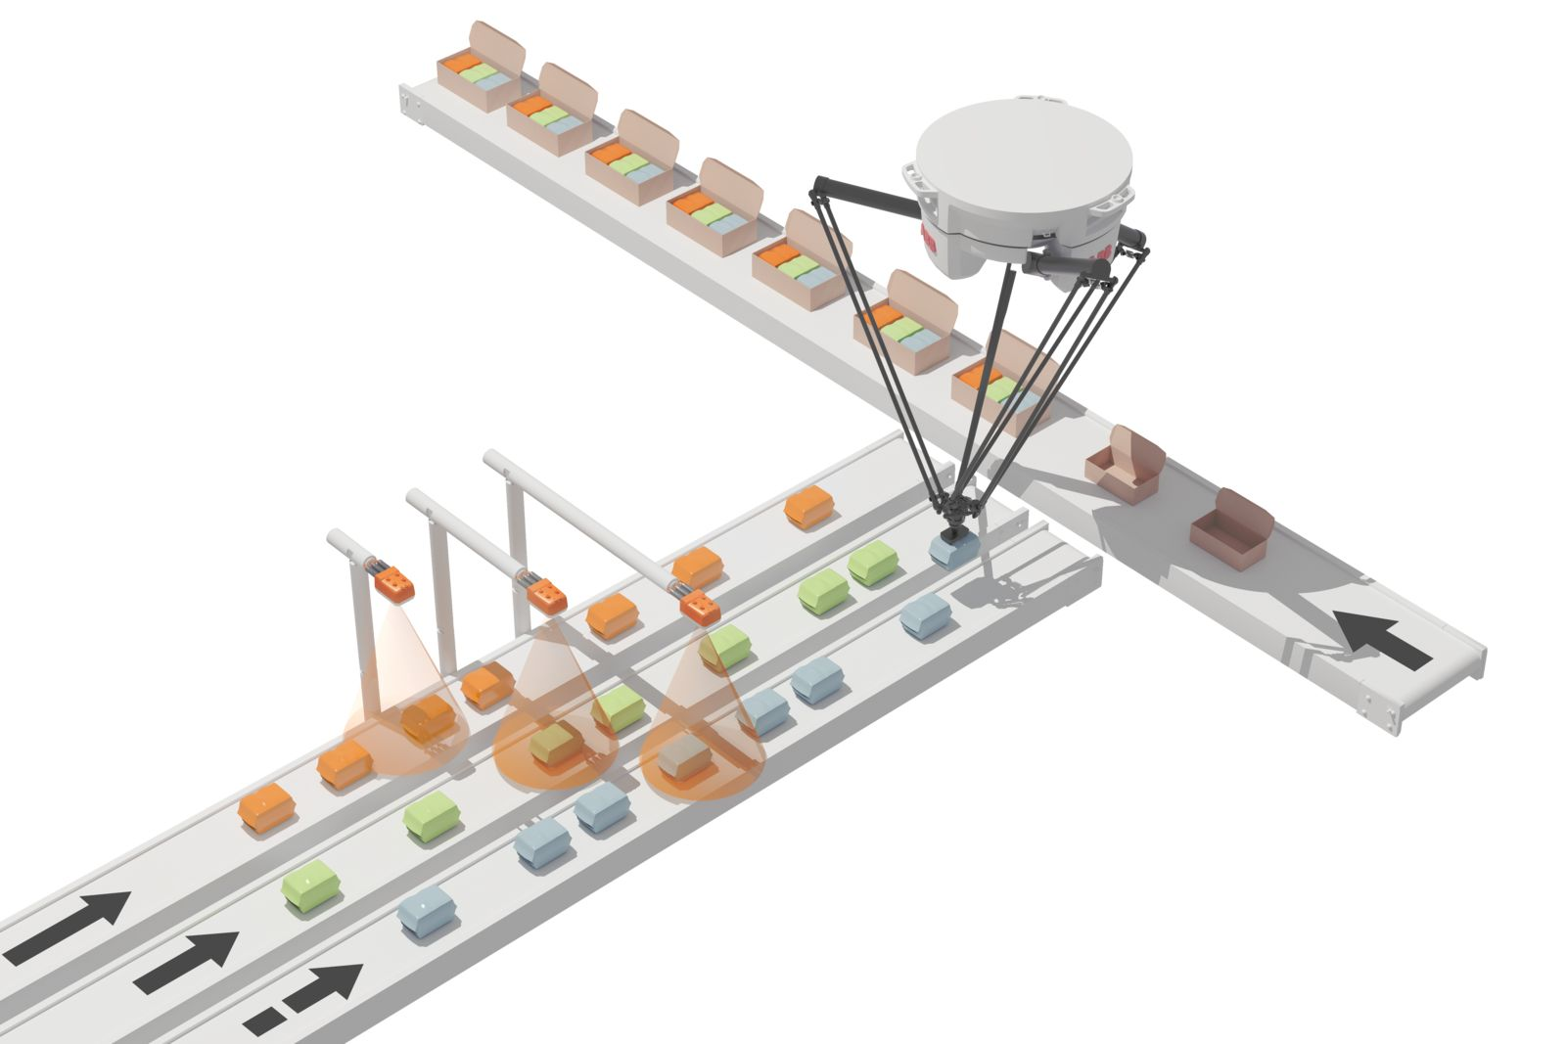
Dzięki mapp Pick-and-Place aplikacje można skonfigurować za pomocą zaledwie kilku kliknięć. (Image: B&R)
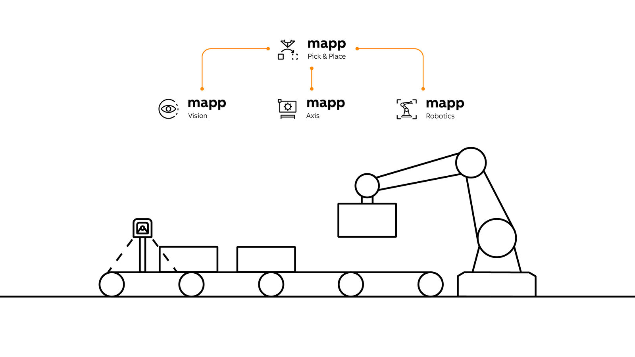
Komponenty mapp automatycznie wymieniają wszystkie potrzebne informacje. (Image: B&R)

O firmie B&R
B&R to innowacyjna firma z branży automatyzacji z siedzibą w Austrii i przedstawicielstwami na całym świecie. Od 6 lipca 2017 B&R stała się jednostką biznesową Grupy ABB. Jako globalny lider w automatyce przemysłowej, B&R łączy najnowocześniejsze technologie z kunsztem inżynieryjnym, oferując klientom z praktycznie każdej branży kompleksowe rozwiązania z zakresu automatyki maszyn i automatyki zakładowej, sterowania napędami, interfejsów HMI oraz zintegrowanej technologii bezpieczeństwa. Dzięki standardom komunikacji przemysłowej IoT, takim jak OPC UA, POWERLINK i openSAFETY, a także z wydajnym środowiskiem programistycznym Automation Studio, B&R nieustannie przedefiniowuje przyszłość technologii automatyzacji. Duch innowacyjności, który prowadzi B&R na szczyt przemysłowej automatyzacji, jest wzmacniany zamiłowaniem do upraszczania procesów i wyprzedzania oczekiwań klientów.
Aby uzyskać więcej informacji odwiedź stronę www.br-automation.com

